Výroková část změny:

- základní údaje

Číslo změny: Z 2600 / 00
Městská část: Praha 3, Praha 10
Katastrální území: Žižkov, Malešice, Strašnice
Parcelní číslo: lokalita "Nákladové nádraží Žižkov" a areál Vackov a.s.

Hlavní cíl změny: Změna funkčního využití ploch, z funkcí smíšené městského jádra /SMJ/, všeobecně smíšené /SV/, parky, historické zahrady a hřbitovy /ZP/, tratě a zařízení železniční dopravy, vlečky a nákladní terminály /DZ/, odpadové hospodářství /TVO/, vybraná komunikační síť /S2,4/, garáže a parkoviště /DGP/, urbanisticky významné plochy a dopravní spojení /DU/, zeleň městská a krajinná /ZMK/, izolační zeleň /IZ/, lesní porosty /LR/, nerušící výroby a služeb /VN/, plochy a zařízení hromadné dopravy osob, parkoviště P + R /DH/ (plovoucí značka bez specifikace rozlohy a přesného umístění v rámci funkční plochy SMJ), parky, historické zahrady a hřbitovy /ZP/ (plovoucí značka bez specifikace rozlohy a přesného umístění v rámci funkční plochy SMJ)

na plochy smíšené městského jádra /SMJ/, všeobecně smíšené /SV/, všeobecně obytné /OV/, čistě obytné /OB/, veřejné vybavení /VV/, nerušící výroby a služeb /VN/, parky, historické zahrady a hřbitovy /ZP/, zeleň městská a krajinná /ZMK/, lesní porosty /LR/, vybraná komunikační síť /S2,4/, garáže a parkoviště /DGP/, plochy a zařízení hromadné dopravy osob, parkoviště P + R /DH/, urbanisticky významné plochy a dopravní spojení /DU/.

Stávající VPS 19/DK/3, 19/DK/10 a 5/TO/3, nové vymezení VPS, zrušení VPS.

Vymístění železniční dopravy, začlenění území do městské struktury.

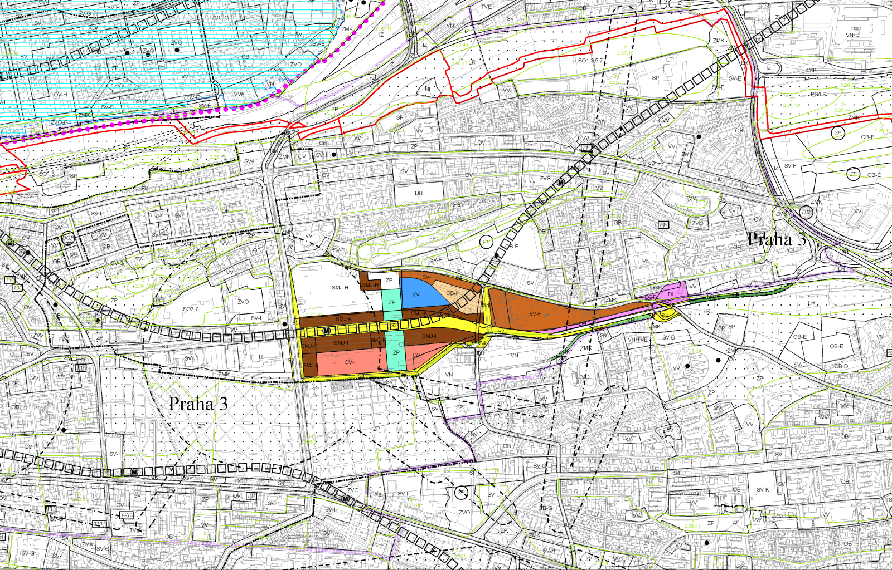

návrh řešení změny

Urbanistická koncepce a funkční systémy

Změna navrhuje radikální přestavbu a transformaci nákladového nádraží Žižkov a širšího přilehlého území, které je pojato jako nová čtvrť doplňující stávající urbanistickou strukturu okolní zástavby. Záměrem je vytvořit prostředí vycházející z pojetí tradičního města, prostředí funkčně i prostorově pestré a atraktivní. Jako takové je navrhované řešení komponováno tak, aby zahrnovalo obvyklé typologické a funkční součásti centrální městské čtvrti.

Pro požadovaný záměr se navrhují plochy smíšené městského jádra /SMJ/, všeobecně smíšené /SV/, všeobecně obytné /OV/, čistě obytné /OB/, veřejné vybavení /VV/, nerušící výroby a služeb /VN/, parky, historické zahrady a hřbitovy /ZP/, zeleň městská a krajinná /ZMK/, lesní porosty /LR/, vybraná komunikační síť /S2,4/, garáže a parkoviště /DGP/, plochy a zařízení hromadné dopravy osob, parkoviště P + R /DH/, urbanisticky významné plochy a dopravní spojení /DU/.

V území se nově vymezuje Jarovská spojka situovaná v prodloužení ulice Olšanské a na východě napojená na Městský okruh. Obsluhu území hromadnou dopravou umožňuje mimo stávajících tramvajových tratí nová trať vedená z křižovatky Olšanská – Jana Želivského do lokality Vackov, kde je ukončena tramvajovou smyčkou. V západní části území je nová tramvajová trať situovaná do osy Jarovské spojky, ve východní části přechází do boční polohy. Východně od křížení s Malešickou ulicí je Jarovská spojka vedena v tunelu. Nově vymezený koridor ulice U nákladového nádraží je ponechán ve stávající poloze. V nové poloze je vymezena územní rezerva trasy metra D se stanicí a kolejová spojka tras D a A. Ruší se výhledové parkoviště P+R vázané na stanici metra. V území jsou nově vymezeny cyklistické trasy v koridoru Jarovské spojky a ulice Želivského.

V území se nově vymezuje parkový pás spojující Židovské pece a Olšanské hřbitovy. Návrhem nedochází k novému vymezení celoměstského systému zeleně.
Změna se netýká chráněných území přírody ani ÚSES.

Na ploše navrhované ke změně jsou současná liniová vedení nadřazených systémů technického vybavení (zásobování vodou, zásobování teplem, přenos informací). Plocha je ovlivněna jejich ochrannými pásmy.

Mění se stávající VPS 19/DK/3 a 19/DK/10, nově se vymezuje VPS xx/DK/3, xx/DT/3, xx/DT/10, xx/VS/3, xx/ZP/3 a xy/ZP/3. Ruší se VPS 5/TO/3.

Vztah k zastavitelnému území

Lokalita změny se nachází v současně zastavěném, zastavitelném i nezastavitelném území.
Změnou dojde k rozšíření zastavitelného území.

ÚSES

Změna se netýká ÚSES.

Vymezení ploch veřejně prospěšných staveb, asanací a asanačních úprav

Mění se vymezení stávajících VPS:
19/DK/3 - Praha 3 - Jarovská spojka
19/DK/10 - Praha 10 - Jarovská spojka

Nově se vymezují VPS:
xx/DK/3 - Praha 3 - Rozšíření ulice Jana Želivského
xx/DT/3 - Praha 3 - Tramvajová trať Olšanská - Vackov
xx/DT/10- Praha 10 - Tramvajová trať Olšanská - Vackov
xx/VS/3 - Praha 3 - Základní škola Malešická
xx/ZP/3 - Praha 3 - Parková plocha Malešická
xy/ZP/3 - Praha 3 - Parková plocha nová Olšanská

Ruší se VPS:
5/TO/3 - Praha 3 - sběrný dvůr - nákladové nádraží Žižkov

Výčet pozemků nově dotčených veřejně prospěšnými stavbami:

Kód VPS | Katastrální území | Parcely
19|DK|3 | Žižkov | 3505/1
19|DK|3 | Žižkov | 3539/1
19|DK|3 | Žižkov | 3540
19|DK|3 | Žižkov | 4450/79
19|DK|3 | Žižkov | 4481/1,2
19|DK|3 | Strašnice | 1547/7
19|DK|10 | Žižkov | 3060/1
19|DK|10 | Žižkov | 4447
19|DK|10 | Strašnice | 1547/4,7
xx|DK|3 | Žižkov | 4149
xx|DK|3 | Žižkov | 4151
xx|DK|3 | Žižkov | 4152
xx|DK|3 | Žižkov | 4382
xx|DK|3 | Žižkov | 4386
xx|DK|3 | Žižkov | 4450/1,2,37,60,61,73,77,82,87
xx|DK|3 | Žižkov | 4465
xx|DK|3 | Žižkov | 4466
xx|DK|3 | Žižkov | 4467
xx|DK|3 | Žižkov | 4469
xx|DK|3 | Žižkov | 4474
xx|DK|3 | Žižkov | 4475
xx|DK|3 | Žižkov | 4478
xx|DT|3 | Žižkov | 2922/14,16,32,33,34,52,53,54,55,56,57,58
xx|DT|3 | Žižkov | 2928/1,3,7,8
xx|DT|3 | Žižkov | 3016/3
xx|DT|3 | Žižkov | 3060/1
xx|DT|3 | Žižkov | 3505/1,4,5,6,7,8
xx|DT|3 | Žižkov | 3507/1
xx|DT|3 | Žižkov | 3509/1,2
xx|DT|3 | Žižkov | 3540
xx|DT|3 | Žižkov | 4386
xx|DT|3 | Žižkov | 4447
xx|DT|3 | Žižkov | 4448
xx|DT|3 | Žižkov | 4449
xx|DT|3 | Žižkov | 4450/1
xx|DT|3 | Žižkov | 4481/1
xx|DT|3 | Žižkov | 4485/1,2
xx|DT|3 | Malešice | 949/1
xx|DT|10 | Žižkov | 2922/58
xx|DT|10 | Žižkov | 3060/1
xx|DT|10 | Malešice | 949/1
xx|VS|3 | Žižkov | 4450/82,83
xx|ZP|3 | Žižkov | 4450/1,2,82
xx|ZP|3 | Žižkov | 4460/1,2
xx|ZP|3 | Žižkov | 4481/2
xy|ZP|3 | Žižkov | 4450/1,3,4,5,6,12,53
xy|ZP|3 | Žižkov | 4452/1,2
xy|ZP|3 | Žižkov | 4481/1

Výměry měněných ploch dle jejich funkčního využití

Funkční plocha | Rozloha v m²
DGP | 1 870,7
DH | 18 188,3
DU | 673,7
LR | 5 689,9
OB | 17 265,3
OV | 42 894,2
S2 | 56 652,8
S4 | 36 528,8
SMJ | 85 148,5
SV | 69 811,6
VN | 1 807,5
VV | 19 782,9
ZMK | 5 381,9
ZP | 24 279,0
Celková výměra měněných ploch | 385 975,1

Výměra stávajících VPS se změnou jejich vymezení:

Číslo VPS | Název VPS | Rozloha v m²
19/DK/3 | Praha 3 - Jarovská spojka | 47 673,8
19/DK/10 | Praha 10 - Jarovská spojka | 4 484,3

Výměra nově navržených VPS:

Číslo VPS | Název VPS | Rozloha v m²
xx/DK/3 | Praha 3 - Rozšíření ulice Jana Želivského | 7 469,9
xx/DT/3 | Praha 3 - Tramvajová trať Olšanská - Vackov | 16 065,4
xx/DT/10 | Praha 10 - Tramvajová trať Olšanská - Vackov | 2 824,8
xx/VS/3 | Praha 3 - Základní škola Malešická | 19 760,1
xx/ZP/3 | Praha 3 - Parková plocha Malešická | 18 229,0
xy/ZP/3 | Praha 3 - Parková plocha nová Olšanská | 13 738,5

Délka nově navržených VPS:

Číslo VPS | Název VPS | Délka v m
xx/DT/3 | Praha 3 - Tramvajová trať Olšanská - Vackov | 1118,2

návrh na vymezení závazné části formou regulativů

Regulativy funkčního a prostorového uspořádání území jsou uvedeny v opatření obecné povahy č. 6/2009, kterým byla vydána změna Z1000/00 Územního plánu sídelního útvaru hl. m. Prahy.

Změna se týká výkresů č.

Výkresu č. 04 – Plán využití ploch
Výkresu č. 05 – Doprava
Výkresu č. 09 – Vodní hospodářství a odpady
Výkresu č. 25 – Veřejně prospěšné stavby
Výkresu č. 31 – Podrobné členění ploch zeleně
Výkresu č. 37 – Vymezení zastavitelného území

Podmíněnost staveb

Ustanovení oddílu 12 regulativů funkčního a prostorového uspořádání území hl. m. Prahy o podmíněnosti staveb se rozšiřuje o bod Přestavba nákladového nádraží Žižkov.
Zástavba ve vymezeném území, která v souvislosti s navrhovaným objemem a funkcí překročí celkovou hodnotu v území generované dopravy 10 000 vozidel (příjezdů)/den, je podmíněna zprovozněním:
- Jarovské spojky v úseku Olšanská – Městský okruh
- Městského okruhu v úseku PelcTyrolka – Balabenka – Štěrboholská radiála.

Poznámka

Ve vymezení VPS jsou uvedena pouze parcelní čísla nově dotčených pozemků, které jsou nově definovanými VPS dotčeny. Rozloha VPS představuje celou rozlohu nově navržených VPS a rozlohu pouze nově zasaženého území měněných VPS.

